黑白棋

游戏规则：

①8×8方格棋盘

②始时在棋盘中间四个格子不交叉摆放两黑两白四颗棋子

③黑棋先手下

④仅当落子的位置横、纵、斜三个方向有同色棋子子，且同色棋子之间夹有异色子时才可以落子，落子后，将夹有的异色棋子转变为同色棋子

⑤一方可以持续落子直到对方能落子或者自己不能落子

⑥双方都无法落子或者摆满棋盘时游戏结束

⑦游戏结束时棋盘上棋子较多的一方胜利

设计要求：

1. 提示当前落子方（玩家下棋时）
2. 如果可以落子，提示出可以落子的位置（玩家下棋时）

游戏模块：

a.开始前选择设置逻辑，初始化以调整游戏运行逻辑

b.开始后游戏运行逻辑

模块设计

1. 开始选择逻辑

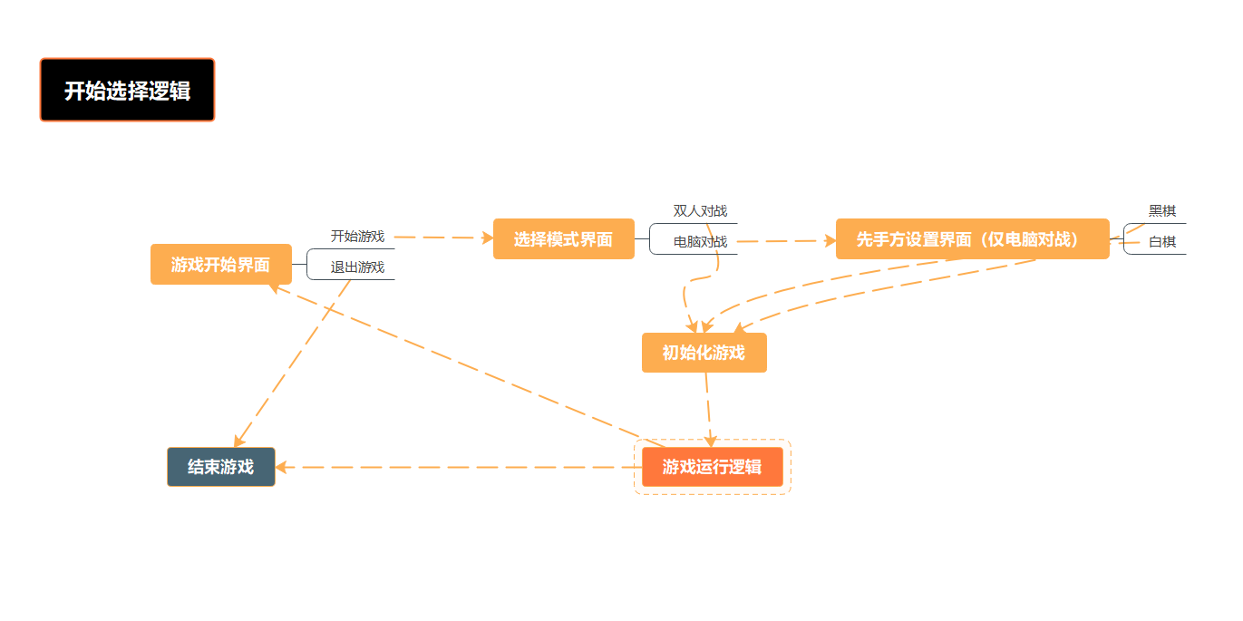

1. 游戏运行逻辑

